Приложение В (обязательное)
Руководство по настройке замка привода дверей кабины.

Для настройки замка привода дверей кабины в сборочном чертеже указана схема работы замка, где узлы и детали показаны условно.
В данном руководстве схема работы замка показана на рис 1.
В схеме работы замка показано три рабочих положения замка, а
именно зацепа с отводками.

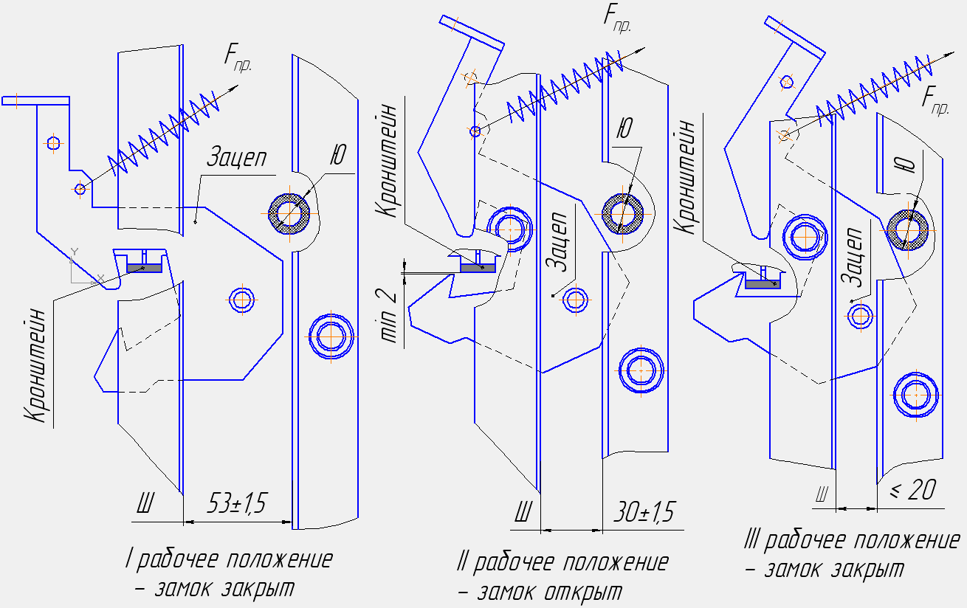

Рис 1. Схема работы замка. (Узлы и детали показаны условно).

1. I рабочее положение – замок закрыт.

В схеме на рис.2 показано расстояние между отводками 53 мм при закрытых створках дверей кабины. Зацеп растянул пружину преодолев усилие Fпр и зафиксировал створки дверей за кронштейн верхней частью зацепа. В положении I кабина может передвигаться по этажам, не касаясь роликов замков дверей шахты.

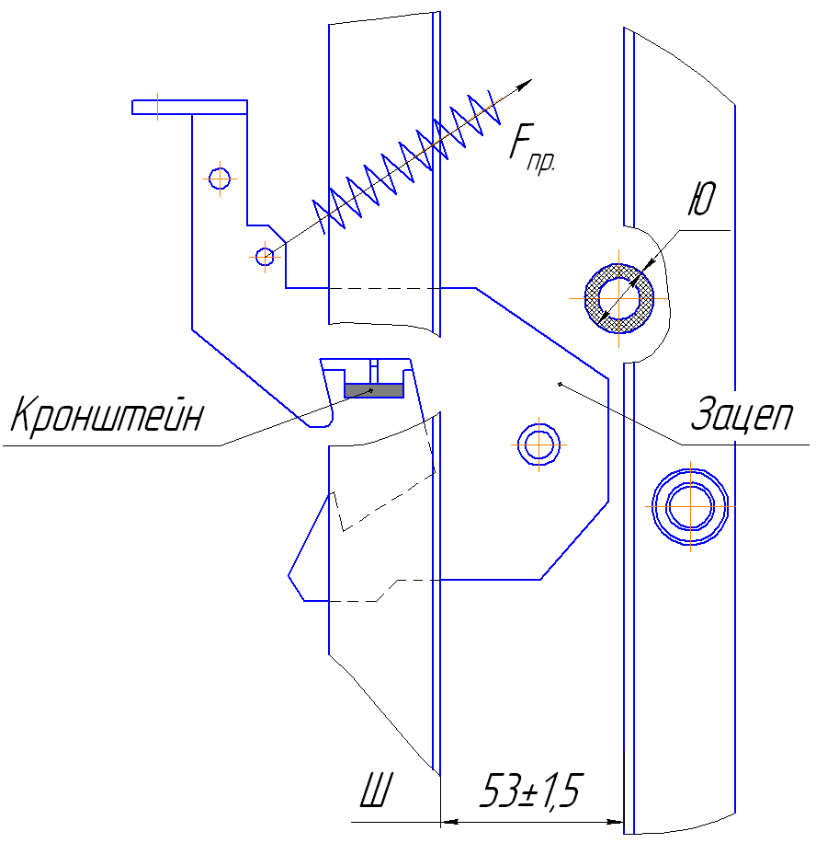
Рис 2. Схема I–го рабочего положения – замок дверей кабины.

Настройку привода необходимо начинать в I рабочем положении.
Для удобства настройки изготовить деревянный брусок размерами 53х30х 40.

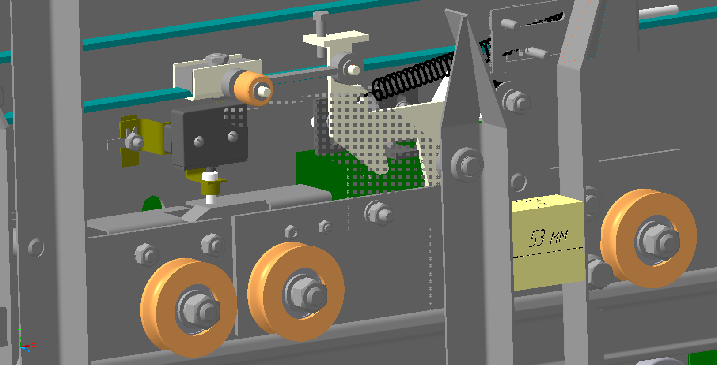

Рис. 3. I рабочее положение с расстоянием между отводками 53 мм – замок дверей кабины закрыт.
Размер 53 мм на бруске использовать для выставления размера 53 мм между отводками как показано на рис 3.
Выставить кронштейн для надёжной фиксации его с верхней частью зацепа, как показано на рис.2., 3., 4.

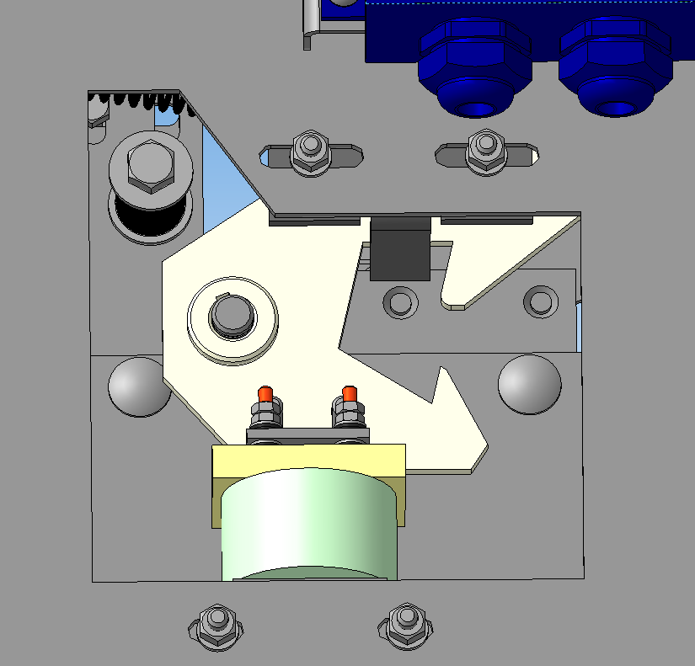
Рис. 4 При расстоянии между отводками 53 мм планка электромагнита на поверхности электромагнита.
Обеспечить плотное прилегание пластины к электромагниту перемещением её на шпильках и электромагнита по пазам, при расстоянии между отводками 53мм. (смотри рис. 4.)
Плотное прилегание пластины к электромагниту позволит удерживать зацеп в I рабочем положении.

2. II рабочее положение – замок открыт.

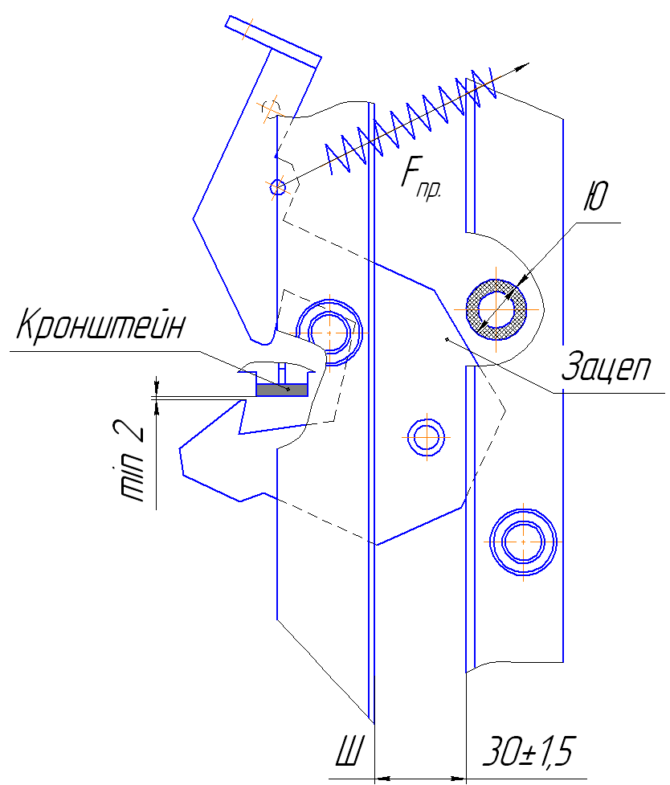
Рис. 5 Схема II рабочего положения – замок открыт
Второе рабочие положение зацепа выполняется, когда расстояние между отводками 30 мм. Это расстояние равно диаметру ролика замка дверей шахты.
Выставить размер 30 мм между отводками можно бруском стороной длиной 30 мм ( рис.6) или роликом от замка дверей шахты ( рис.7).

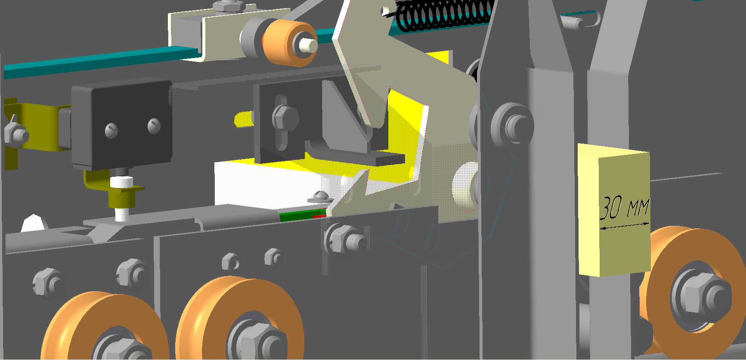
Рис. 6. II рабочее положение с расстоянием между отводками 30 мм с бруском, замок дверей кабины открыт.

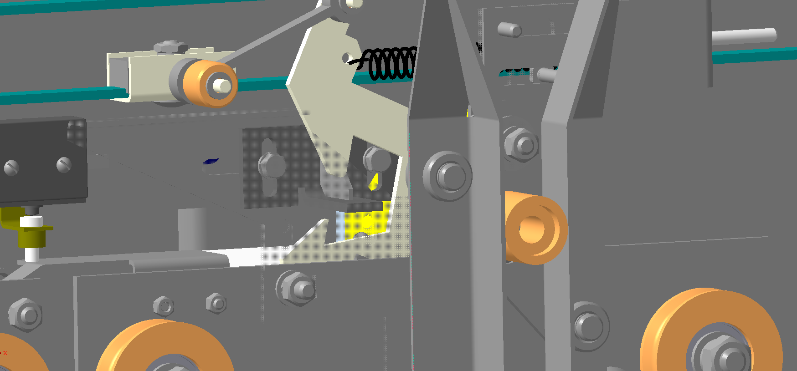
Рис. 7. II рабочее положение с расстоянием между отводками 30 мм с роликом, замок дверей кабины открыт.

При расстоянии между отводками 30 мм проверить без препятствий отход пластины электромагнита. При необходимости подстроить крепление электромагнита и пластины электромагнита (см. рис.4).
При переходе замка привода дверей из положения II в положение I и наоборот обеспечить без препятствий плотное прилегание пластины к электромагниту. В положении II расстояние от кронштейна до нижнего зацепа должен быть min 2 мм ( см. рис.5).
Положение II зацепа должно обеспечивать свободное открывание створок.

3. III рабочее положение – замок закрыт.

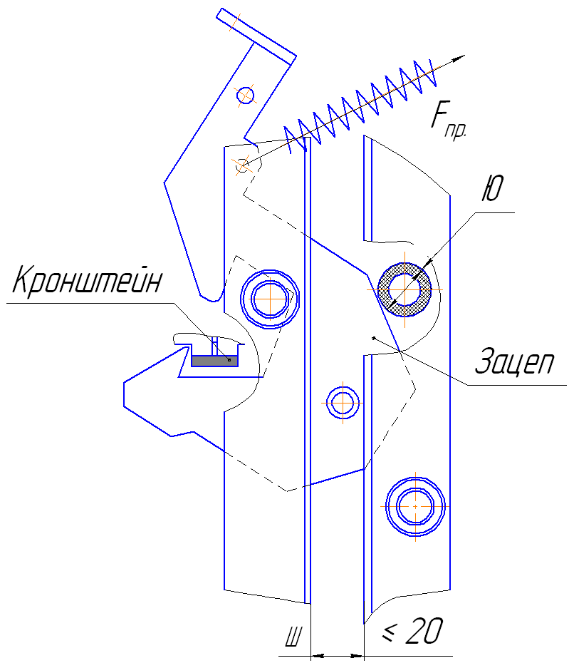
Рис. 8 Схема III рабочего положения – замок закрыт

На рис.8 и 9 показано III-е рабочее положение. Когда расстояние между отводками 20мм или меньше, а нижний зацеп зафиксирован за кронштейн, створки дверей закрыты. Натяжение пружины с усилием Fпр должно обеспечить переход из I положения в положение III. Достижение такого усилия пружины осуществляется перемещением кронштейна крепления пружины.

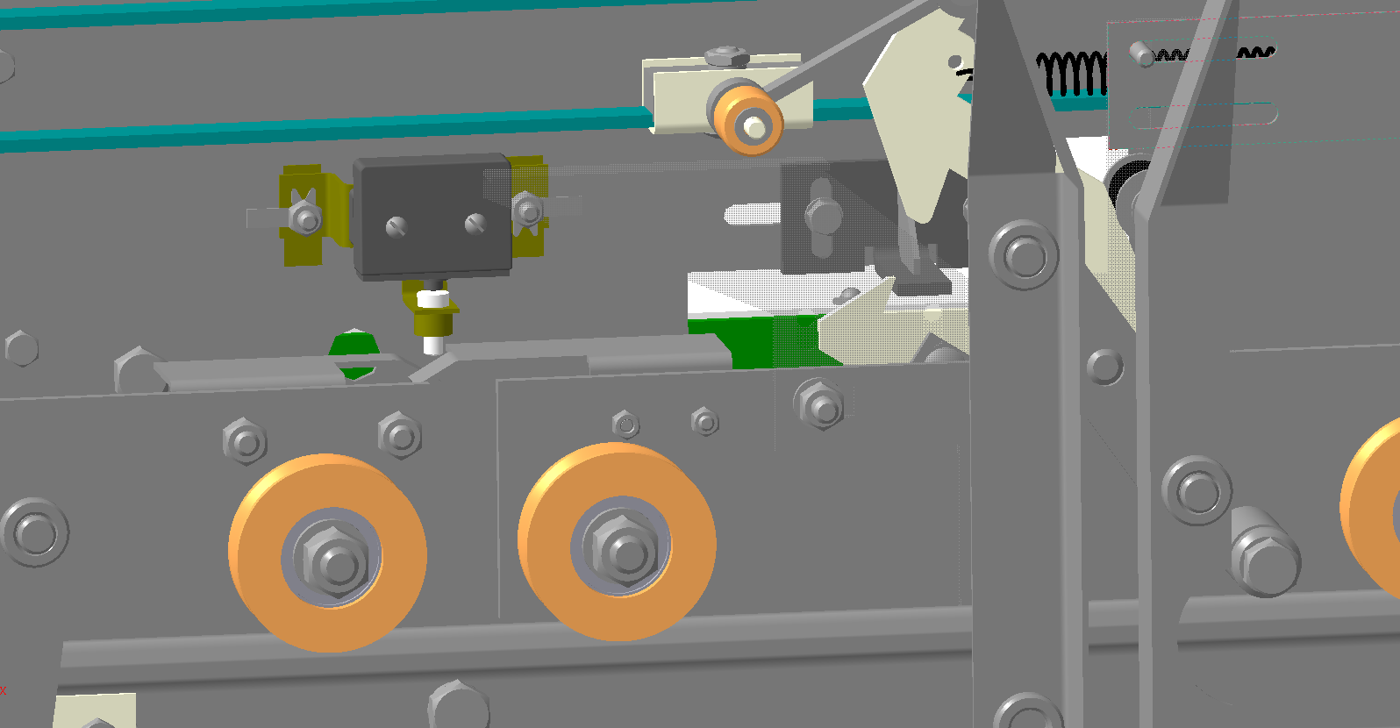
Рис. 9 III рабочее положение – замок закрыт

Переход в III-е положение осуществляется при обесточивании лифта, когда кабина лифта располагается между остановками. При обесточивании лифта у привода дверей кабины теряется питание электродвигателя и электромагнита, исчезает усилие удержания створок дверей. Зацеп начинает поворачиваться под действием пружины и расстояние между отводками начинает уменьшаться, переходя с I положения в положение II. Если отводки при сжатии на своём пути не встречают ролики замка дверей шахты, зацеп переходит в III положение и запирает замок привода дверей кабины.
В случае, если кабина находится на уровне остановке и произошло обесточивание лифта, зацеп перейдёт из I положения в положение II. Ролики замка двери шахты не дадут перейти в положение III. Тем самым откроются замки дверей кабины. Двери кабины и шахты откроются и пассажир в этом случае имеет возможность самостоятельно эвакуироваться из кабины лифта.
На рис 8 показан прорезиненный упор с диаметром «Ю», служащий для упора зацепа в III положении.

Приложение Г

Руководство пользования БУАД-7 и устройством настройки УСНА

Введение
БУАД, установленный на привод кабины лифта, поставляемый ООО «Сиблифт», настроен и запрограммирован для данного исполнения привода. ЗАПРЕЩАЕТСЯ подключать УСНА и изменять параметры БУАД без необходимости.
До работы с УСНА необходимо изучить инструкцию по эксплуатации на данное устройство. Привод должен работать правильно, если правильно настроена его механика и подключение выполнено согласно схеме. Перед тем как изменять какие-либо параметры БУАД, необходимо убедиться в правильности настройки механической части привода дверей при выключенном питании.
Настройки параметров всех исполнений приводов дверей приведены ниже в конце данного руководства.

- Ошибки, связанные с обрывам/замыканием цепей ВКО, ВКЗ, ВБР,а также ошибки «Двери не закрываются/открываются».
а) При правильной работе привода дверей лифта должно наблюдаться следующее:
При подаче питания на станцию управления лифта, на БУАД будет подана команда от станции на закрытие «ЗД» (в режиме «РЕВИЗИЯ» данная команда не подается). Дверь начнет закрываться, дойдет до упора и БУАД подаст сигнал «ВКЗ» в станцию управления о том, что дверь закрыта. В станции управления загорится соответствующий индикатор. При этом индикаторы ВКО и ВБР не должны гореть.
Такую работу устройства следует считать НОРМАЛЬНОЙ.
б) Если периодически после некоторой нормальной работы БУАД непроизвольно загораются индикаторы ВКЗ, ВКО, ВБР, то причина такого отказа вероятнее всего – некачественные твердотельные реле соответствующих выходных сигналов. В этом случае, если лифт на гарантии, следует заменить БУАД, если гарантийный срок обслуживания истек – заменить твердотельные реле самостоятельно. Подробное описание данной процедуры описано на сайте завода-изготовителя www.kinetik.ru.
в) Если при включении питания станции управления двери не закрываются, необходимо проверить цепь команды на закрытие двери «ЗД», т.е. наличие +24V DC на всех точках данного контакта в момент времени, когда должен присутствовать сигнал на закрытие (в течение контрольного времени 8 сек. - по умолчанию, либо до появления сигнала ВКЗ).
г) Аналогично можно проверить наличие/отсутствие сигнала на открытие дверей «ОД». Сымитировать сигнал ОД можно переключением режима на «Погрузка». Если кабина находится на точной остановке (ТО), горит индикатор ВКЗ, цепь безопасности ЦБ собрана, определен номер остановки, - станция подаст сигнал ОД на открытие двери. Сигнал будет присутствовать в течение контрольного времени (по умолчанию 8 сек.) либо до момента появления сигнала ВКО.
д) Если двери кабины фактически закрываются либо закрываются и тут же открываются самостоятельно и при этом не появляется сигнал ВКЗ, необходимо проверить наличие 24V DC на контакте «АРР» БУАД’а. Этот сигнал должен присутствовать всегда при включенном лифте.

- Настройка проема дверей кабины.
а) Если проем двери настроен неправильно, разрешается сделать корректировку. Для этого необходимо подключить УСНА к БУАДу. Выбрать в меню параметр «test», нажать «В». Должен прозвучать звуковой сигнал. Затем выбрать параметр «hand». Кнопками «+», «-» открыть/закрыть двери 2 раза до упора. После этого двери будут двигаться по кривой, согласно внесенным параметрам. При открытии дверей может наблюдаться открытие за пределы портала. Чтобы уменьшить ширину открытия дверей, необходимо уменьшить параметр «tp_21» до необходимого значения. Увеличивать параметр «tp_21» не рекомендуется, т.к. собьются настройки проема.
б) Если при открывании/закрывании дверей, наблюдается пропадание/излишки импульсов, отображаемых на УСНА, проверить надежность подключения таходатчика, а также оценить его работу по светодиодным индикаторам, установленным на нем. При выявлении неисправности таходатчика – заменить его.

- Описание функции УДЕРЖАНИЕ (АРРЕТИРОВАНИЕ).
Для правильной работы функции удержания с системой НКУ необходимо установить параметр «tp_3d=0».
При положении двери в закрытом состоянии (активен сигнал ВКЗ) БУАД переходит в режим «арретирование». В этом состоянии БУАД постоянно закрывает двери с усилием «tp_32». Это усилие небольшое (10-50 Н), достаточное лишь для того, чтобы двери не открывались самопроизвольно под действием силы тяжести.
Если приложить дополнительное усилие на открытие двери внешней силой, то БУАД начинает прикладывать усилие, установленное в параметре tp_13, причем, чем больше параметр tp_1F, тем позже начнет действовать большое усилие. Но если поставить tp_1F слишком маленьким (<30 Н), то БУАД будет постоянно прикладывать большой усилие на двигатель в закрытом состоянии, и двигатель со временем может выйти из строя. Т.о. необходимо подобрать tp_1F, найдя «золотую середину», как правило tp_1F=34…39.
Более подробное описание этой функции см. в
«РУКОВОДСТВО ПО ЭКСПЛУАТАЦИИ ЕМРЦ.421243.131 РЭ» п. 3.7.6.

Таблица рекомендуемых параметров БУАД-7-31.4 приводов дверей ООО «Сиблифт»
Индикация | Описание | Раздел | 0 | 1 |  | 2 |  | 3 |  | 4 |  | 5 |  | 6 |  | 7 |  | 8 |  | 9 |  | A |  | B |  | C |  | D |  | E |  | F
L411 | Проем 800мм (с замком) | tP.0 | 250 | 300 |  | 200 |  | 200 |  | 0 |  | 80 |  | 0 |  | 0 |  | 30 |  | 80 |  | 80 |  | 80 |  | 120 |  | 120 |  | 0 |  | 46
L411 | Проем 800мм (с замком) | tP.1 | 200 | 300 |  | 200 |  | 350 |  | 0 |  | 80 |  | 0 |  | 0 |  | 30 |  | 80 |  | 45 |  | 150 |  | 120 |  | 120 |  | 0 |  | 46
L411 | Проем 800мм (с замком) | tP.2 |  | 400* |  | 10* |  | 10* |  | 120 |  | 100 |  | 0 |  | 70 |  | 255 |  | 255 |  | 0 |  | 20 |  | 1 |  | 90 |  | 10
L411 | Проем 800мм (с замком) | tP.3 | 320 | 30 |  | 30 |  | 1 |  | 200 |  | 500 |  | 0 |  |  |  |  |  |  |  |  |  |  |  |  |  | 0
L411 | Проем 800мм (с замком) | tP.4 | 300 | 990 |  | 40 |  | 400
_411 | Проем 800мм (без замка) | tP.0 | 250 | 250 |  | 250 |  | 200 |  | 10 |  | 80 |  | 0 |  | 0 |  | 30 |  | 80 |  | 80 |  | 80 |  | 120 |  | 120 |  | 0 |  | 46
_411 | Проем 800мм (без замка) | tP.1 | 200 | 250 |  | 250 |  | 350 |  | 0 |  | 30 |  | 0 |  | 0 |  | 30 |  | 45 |  | 45 |  | 30 |  | 120 |  | 120 |  | 0 |  | 46
_411 | Проем 800мм (без замка) | tP.2 |  | 400* |  | 10* |  | 10* |  | 120 |  | 100 |  | 0 |  | 70 |  | 255 |  | 255 |  | 0 |  | 20 |  | 1 |  | 90 |  | 20
_411 | Проем 800мм (без замка) | tP.3 | 320 | 30 |  | 30 |  | 1 |  | 200 |  | 500 |  | 0 |  |  |  |  |  |  |  |  |  |  |  |  |  | 0
_411 | Проем 800мм (без замка) | tP.4 | 300 | 990 |  | 40 |  | 400
L621 | Проем 1200мм (с замком) | tP.0 | 300 | 350 |  | 350 |  | 200 |  | 0 |  | 80 |  | 0 |  | 0 |  | 30 |  | 80 |  | 80 |  | 80 |  | 120 |  | 120 |  | 0 |  | 46
L621 | Проем 1200мм (с замком) | tP.1 | 200 | 250 |  | 350 |  | 350 |  | 0 |  | 80 |  | 0 |  | 0 |  | 30 |  | 60 |  | 40 |  | 150 |  | 150 |  | 100 |  | 0 |  | 46
L621 | Проем 1200мм (с замком) | tP.2 |  | 900* |  | 10* |  | 10* |  | 120 |  | 100 |  | 0 |  | 70 |  | 255 |  | 255 |  | 0 |  | 20 |  | 1 |  | 90 |  | 10
L621 | Проем 1200мм (с замком) | tP.3 | 320 | 50 |  | 30 |  | 1 |  | 200 |  | 500 |  | 0 |  |  |  |  |  |  |  |  |  |  |  |  |  | 0
L621 | Проем 1200мм (с замком) | tP.4 | 300 | 990 |  | 40 |  | 400
_621 | Проем 1200мм (без замка) | tP.0 | 300 | 350 |  | 350 |  | 200 |  | 10 |  | 50 |  | 0 |  | 0 |  | 30 |  | 80 |  | 60 |  | 50 |  | 120 |  | 120 |  | 0 |  | 46
_621 | Проем 1200мм (без замка) | tP.1 | 200 | 350 |  | 350 |  | 350 |  | 0 |  | 30 |  | 0 |  | 0 |  | 30 |  | 45 |  | 45 |  | 30 |  | 150 |  | 100 |  | 0 |  | 46
_621 | Проем 1200мм (без замка) | tP.2 |  | 900* |  | 10* |  | 10* |  | 120 |  | 100 |  | 0 |  | 70 |  | 255 |  | 255 |  | 0 |  | 20 |  | 1 |  | 90 |  | 20
_621 | Проем 1200мм (без замка) | tP.3 | 320 | 50 |  | 30 |  | 1 |  | 200 |  | 500 |  | 0 |  |  |  |  |  |  |  |  |  |  |  |  |  | 0
_621 | Проем 1200мм (без замка) | tP.4 | 300 | 990 |  | 40 |  | 400
LteL | Телескоп. дверь (с замком) | tP.0 | 400 | 300 |  | 300 |  | 200 |  | 0 |  | 80 |  | 0 |  | 0 |  | 30 |  | 80 |  | 80 |  | 80 |  | 120 |  | 120 |  | 0 |  | 46
LteL | Телескоп. дверь (с замком) | tP.1 | 350 | 300 |  | 300 |  | 350 |  | 0 |  | 80 |  | 0 |  | 0 |  | 30 |  | 80 |  | 50 |  | 150 |  | 120 |  | 120 |  | 0 |  | 46
LteL | Телескоп. дверь (с замком) | tP.2 |  | 800* |  | 10* |  | 10* |  | 120 |  | 100 |  | 0 |  | 70 |  | 255 |  | 255 |  | 0 |  | 20 |  | 1 |  | 90 |  | 10
LteL | Телескоп. дверь (с замком) | tP.3 | 320 | 20 |  | 30 |  | 1 |  | 200 |  | 500 |  | 0 |  |  |  |  |  |  |  |  |  |  |  |  |  | 0
LteL | Телескоп. дверь (с замком) | tP.4 | 300 | 990 |  | 40 |  | 400
_teL | Телескоп. дв. (без замка) | tP.0 | 400 |  | 300 |  | 300 |  | 200 |  | 10 |  | 50 |  | 0 |  | 0 |  | 30 |  | 80 |  | 80 |  | 80 |  | 120 |  | 120 |  | 0 |  | 46
_teL | Телескоп. дв. (без замка) | tP.1 | 350 |  | 300 |  | 300 |  | 350 |  | 0 |  | 30 |  | 0 |  | 0 |  | 30 |  | 45 |  | 45 |  | 30 |  | 120 |  | 120 |  | 0 |  | 46
_teL | Телескоп. дв. (без замка) | tP.2 |  |  | 800* |  | 10* |  | 10* |  | 120 |  | 100 |  | 0 |  | 70 |  | 255 |  | 255 |  | 0 |  | 20 |  | 1 |  | 90 |  | 20
_teL | Телескоп. дв. (без замка) | tP.3 | 320 |  | 20 |  | 30 |  | 1 |  | 200 |  | 500 |  | 0 |  |  |  |  |  |  |  |  |  |  |  |  |  | 0
_teL | Телескоп. дв. (без замка) | tP.4 | 300 |  | 990 |  | 40 |  | 400

